**江苏省仪征中学2021-2022学年度第二学期高二地理学科导学案**

**1.2 石油与国家安全**

研制人：徐珊珊 审核人：刘永飞

班级：________ 姓名：_________学号：________授课日期：___年___月____日

**【课程标准及要求】**

|  |  |
| --- | --- |
| 课程标准 | 学习目标 |
| 以某种战略性矿产资源为例，分析其分布特点及开发利用现状。 | 1.通过图表资料，分析石油分布特点及开发利用现状。  2.通过综合分析各种区域性或全球性能源问题对国家安全的影响，提出适宜的解决措施。 |

**【导读——读教材，夯基础】**

阅读选择性必修三教材第11--22页

**【导学——培素养，引价值】**

一、石油的价值

1．概念：石油是一种赋存于地下岩层中，以 为主混合而成的可燃性液体矿物。

2．价值：石油既是主要的能源，又是重要的 ，关系到日常生活中的衣食住行、国家经济命脉和能源安全。

二、石油资源的分布

1．世界石油资源的分布

|  |  |  |
| --- | --- | --- |
| 特点 | 体现 | |
| 极不均衡 | 从海陆分布看 | 主要分布在大陆和 |
| 从地区分布看 | 中东石油储量最为丰富，其次为 和北美洲 |
| 从国家分布看 | 、沙特阿拉伯等世界石油储量前十位的国家探明储量占到世界总探明储量的85% |

2．我国石油资源的分布

(1)内陆盆地：松辽、 、鄂尔多斯、准噶尔、柴达木等。

(2)大陆架：渤海湾、 、南海北部。

三、石油的生产与消费

1．世界石油的生产与消费

2. 我国石油的生产与消费

四、保障国家石油安全

1．实质：石油安全的实质是石油 安全， 的石油供给是我国经济社会持续健康发展的重要保障。

2．问题：石油对外 高；受地缘政治和国际关系的影响，国际石油市场复杂多变、动荡不定；海外石油供给和 存在诸多不安全因素。

3．措施

(1)保障石油国际供给来源的可靠

①积极开展国际石油合作，加大 ；

②有效实施石油进口 战略；

③努力保障石油运输通道安全，加强对海上石油运输通道的保护；

④通过扩大 、建立石油期货市场等方式，谋求在国际石油市场上的主动权和话语权。

(2)保持石油国内生产的稳定

①稳定石油生产，引导石油消费，增加石油 ；

②通过 ，加强 ，稳定石油产量；

③倡导节约用油，大力推广 技术，发展太阳能、风能、核能等 ，推广以电代油、以气代油、以煤代油等措施，努力降低石油消耗；

④建立 ，提高石油储备水平，增强抵御极端风险的能力。

**【导思——析问题，提能力】**

探究点一 世界石油的生产与消费

材料一　一般认为，石油是古生物遗体经过长期的地质作用而形成的。

材料二　东非地区指非洲东部地区，通常包括南苏丹、肯尼亚、埃塞俄比亚、乌干达、坦桑尼亚和印度洋西部岛国塞舌尔等国家，这些国家经济欠发达，生态环境脆弱。由于长期从中东地区进口油气，东非地区曾被认为是世界上油气资源较贫乏的地区之一。但在过去的几年中，肯尼亚、坦桑尼亚和乌干达境内都发现了大量的原油矿藏。

1. [区域认知]指出东非地区形成石油的地质作用和储藏石油的地质构造类型。
2. [综合思维]试分析东非地区长期从中东地区进口油气的原因。

3．[地理实践力]东非地区大力开采石油，并将大部分石油资源外运出口。评价这种做法对东非地区的影响。

探究点二　中国石油资源与国家安全

我国石油进口逐年增加，石油安全问题不容忽视。一般认为，当一国石油对外依存度达到 49%是一个重要的风险“警戒线”。推进中国石油进口渠道多元化、建立必要的战略石油储备，积极参与国外油气资源的勘探与开发，可以防止石油供应中断对国民经济造成的重大损失。下面两图分别为我国石油、天然气分布简图和近年来我国石油产量与消费量变化图。

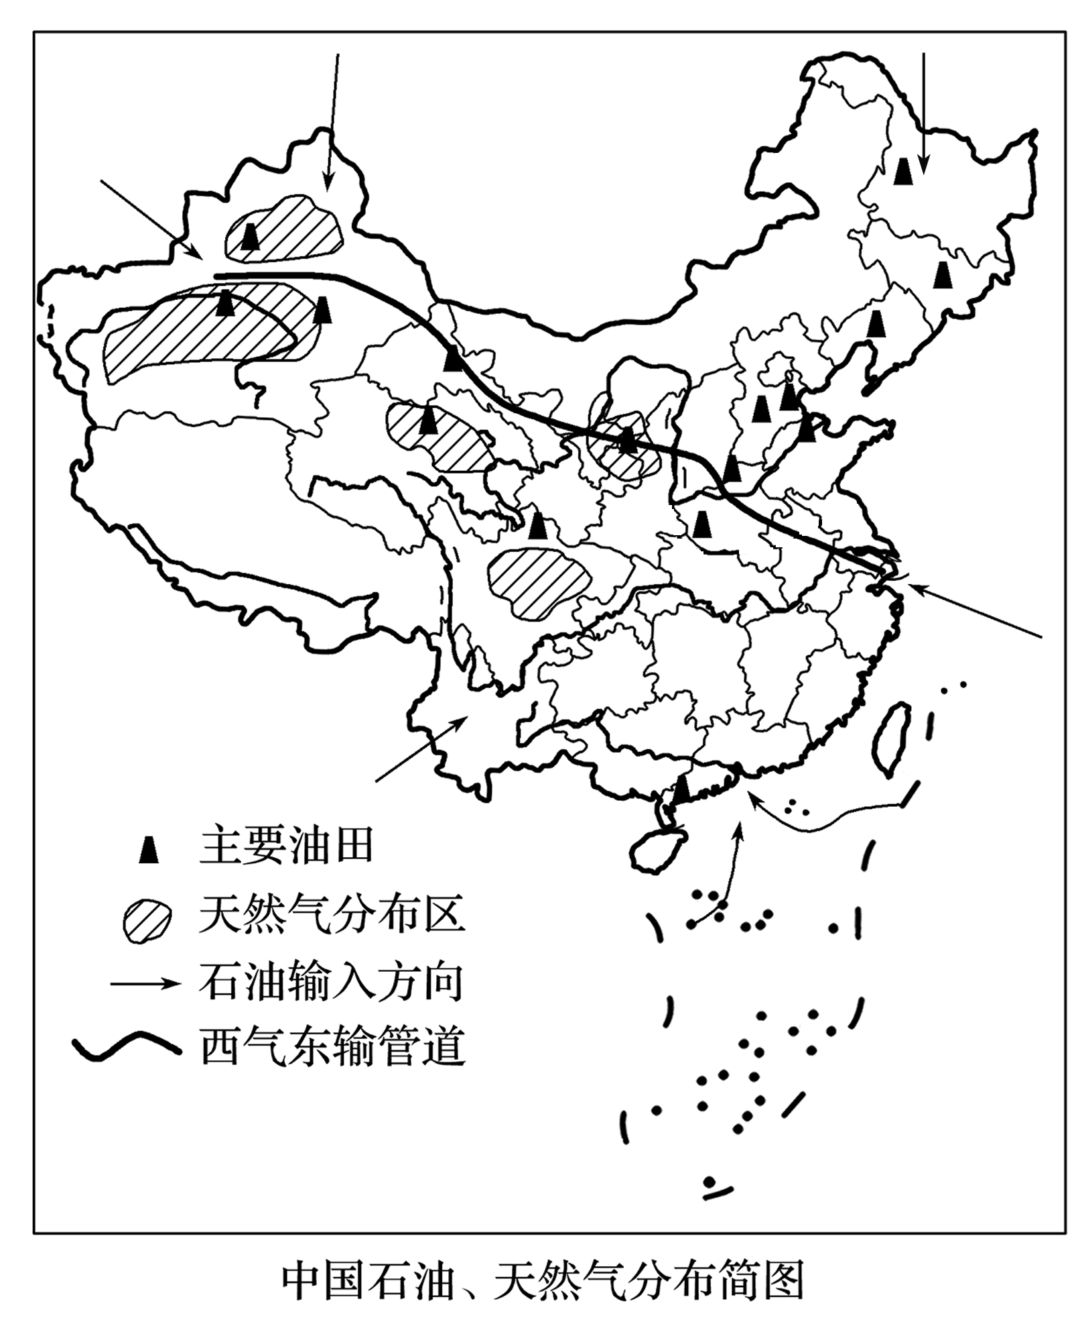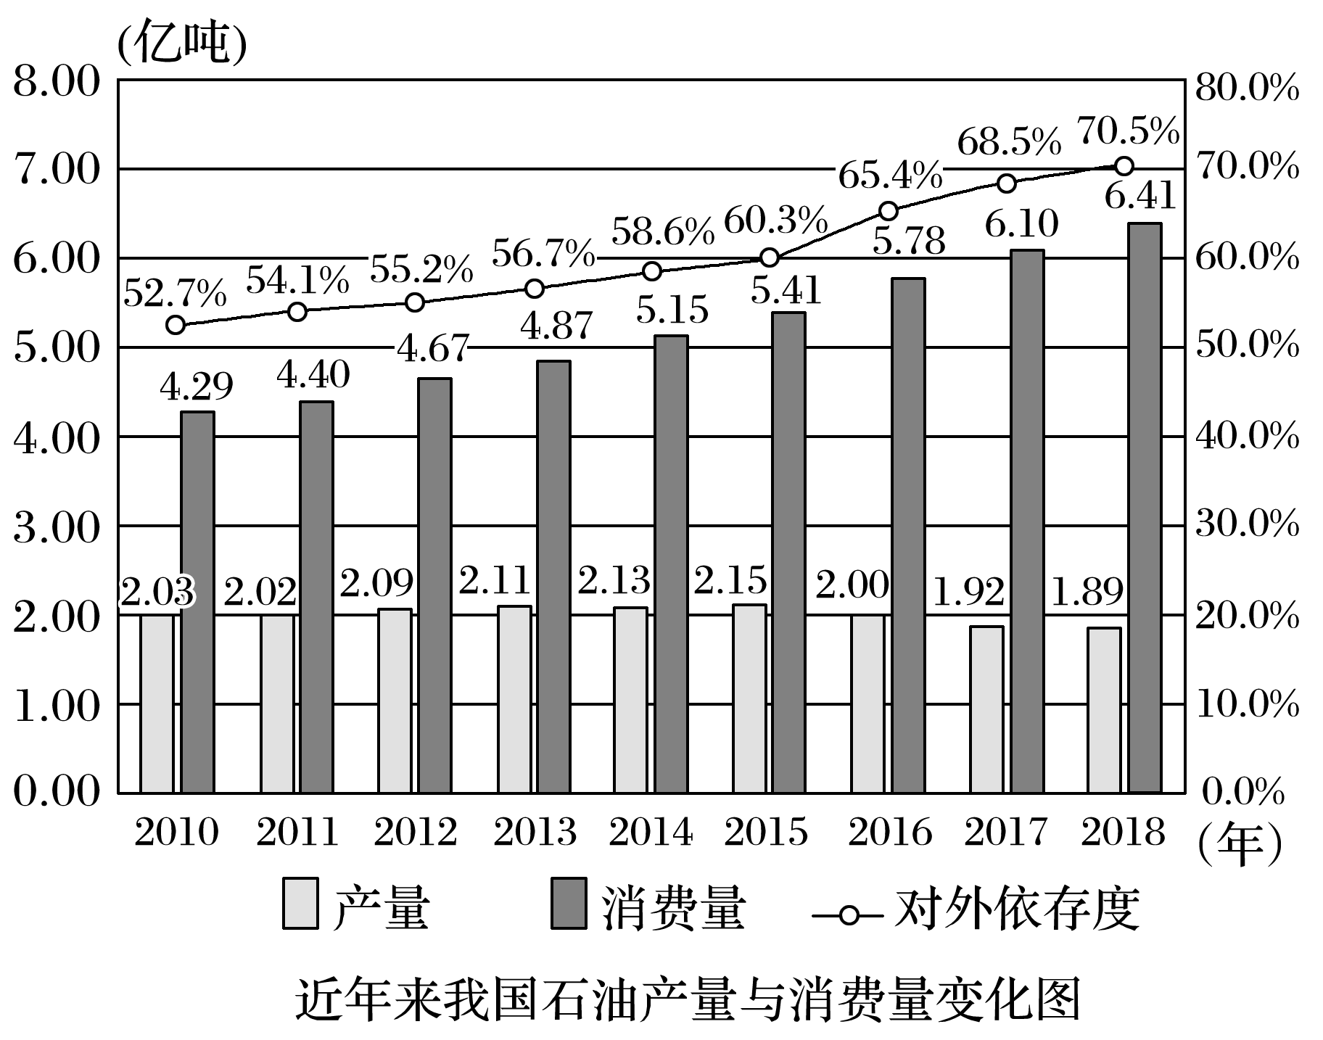

1．[区域认知]分别概括我国石油、天然气资源的分布特点。

2．[综合思维]简述我国石油产量和消费量的变化情况，并判断我国“石油安全”风险的高低。

1. [区域认知]进口渠道多元化是保障石油安全的重要举措，写出我国石油进口的主要来源国。

4．[地理实践力]试说明我国石油企业参与国外油气资源勘探与油气田建设的意义。

**【导练——解例题，找方法】**

间接法煤炭液化技术是将煤炭转变成石油化工产品，但产生大量CO2。南非自20世纪20年代开始发展该技术，开启液化石油时代。但随着工业化发展，20世纪90年代后，该国不断进行海上勘探，2014年，在奥特尼夸盆地11B/12B区发现油气。三年后，南非克服重重困难，终于成功钻探，有望摘下“贫油帽”。下图为“南非部分资源分布图”。据此完成1～3题。

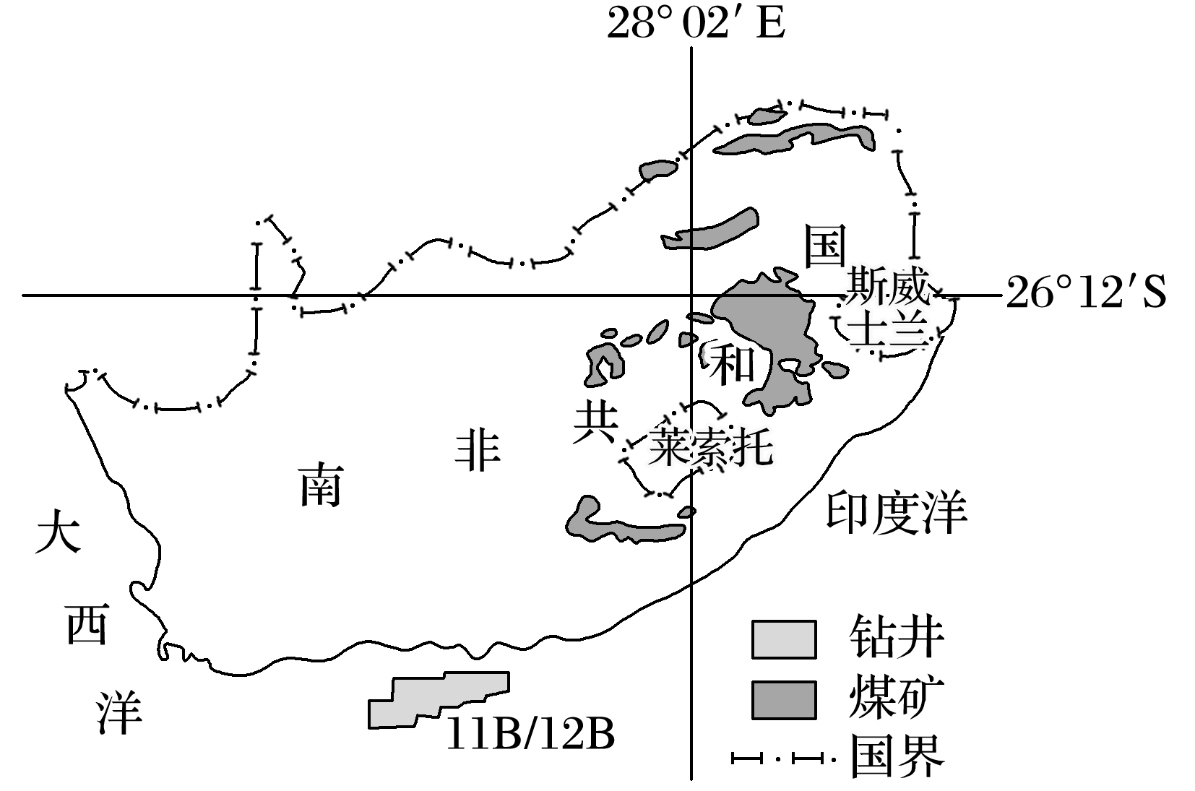

1．早期，南非发展煤炭液化技术是基于(　　)

A．悠久的开发历史 B．较低的石油需求

C．较高的工业水平 D．丰富的煤炭资源

2．20世纪90年代后，南非加快海洋寻油计划的原因是(　　)

①环境问题严峻　②清洁能源普及　③能源需求增加　④产业结构升级

A．①② B．②④ C．①③ D．③④

3．南非海上钻井可能遇到的困难是(　　)

A．海上温差过大，不利于工人作业

B．海水温度过低，冬季海域易封冻

C．海流运动猛烈，钻井难维持稳定

D．海水盐度过高，易腐蚀钻探工具

**【课堂检测】**

页岩油是油页岩在热加工时，其有机质受热分解后生成的产物，类似天然石油。随着需求扩大和常规油气资源的减少，页岩油成为美国石油资源的重要补充。在世界已探明的页岩油储量中，美国占有一半以上。近年来“水力压裂”技术的应用使得美国页岩油开采量大幅增加。据此完成4～5题。

4．与美国页岩油大量开采无关的是(　　)

A．缓解温室效应 B．政府大力支持

C．开采技术进步 D．国内市场广阔

5．页岩油大量开采将会使美国(　　)

A．优化能源消费结构 B．提高能源安全

C．石油开采业衰落 D．促进可再生能源的研发

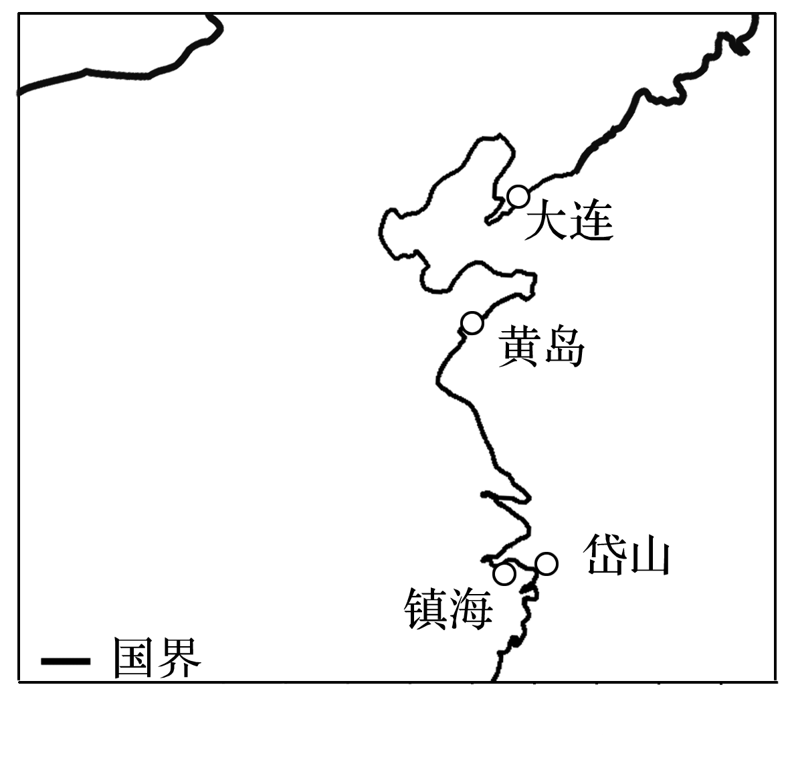我国首批选定的国家石油储备基地有4个：镇海(浙江省宁波市)、岱山(浙江省舟山市)、黄岛(山东省青岛市)、大连(辽宁省大连市)。镇海基地2006年底建成储油，岱山、黄岛、大连三地基地也于2008年底基本建成并运营。据此完成6～7题。

6．我国建立石油储备基地的目的是(　　)

A．改变我国能源消费的构成

B．减少外部环境对我国石油市场的影响

C．加快东部地区石油加工业的发展

D．石油危机时可在国际市场赚取高额利润

7．我国首批石油储备基地选址的影响因素是(　　)

①海运条件优越　②接近消费市场　③国际安全需要

④石化工业发达城市

1. ①④ B．②③ C．②④ D．①②

兰郑长管道起于甘肃省兰州市，止于湖南省长沙市，途经甘肃、陕西、河南、湖北和湖南5省67个县、市。该工程是国家实施西油东送、北油南调战略工程的具体体现。读“兰郑长输油管线示意图”，完成8～9题。

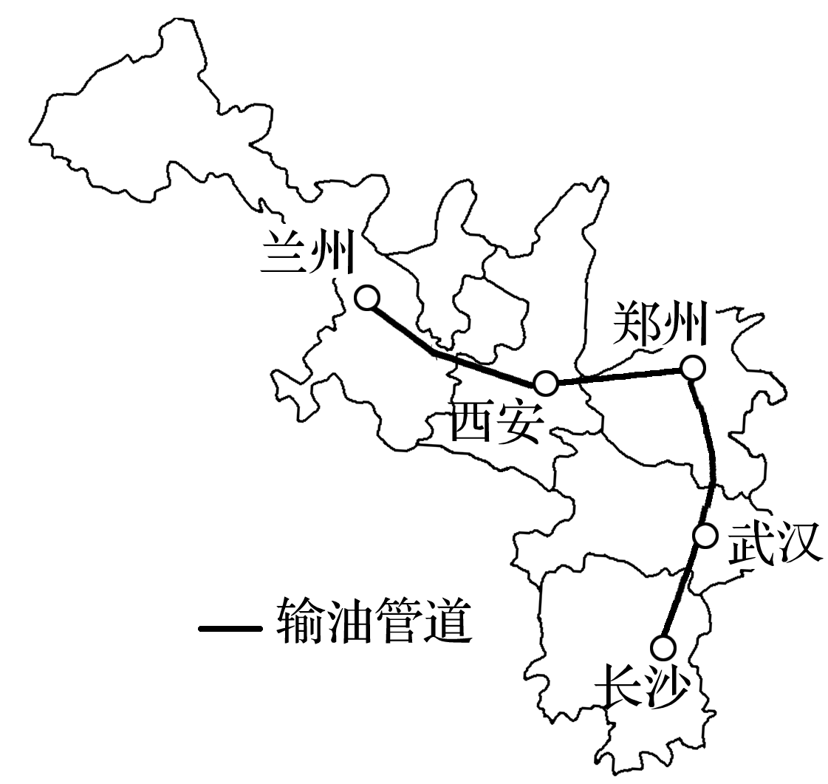

8．在沿途的配套油库中，中石油投资3.6亿元打造的郑州油库扩建工程，在河南7个油库中容量最大。扩建郑州油库的主要原因是(　　)

A．地理位置优越 B．交通便捷

C．市场需求量大 D．运营成本低

9．修建兰郑长输油管线的积极意义有(　　)

①实现西部资源与石油消费地区供需的对接　②有利于成品油安全、平稳、高效运输　③从根本上解决我国的能源短缺问题　④为国家的能源安全战略部署提供保障

A．①②③ B．①②④

C．①③④ D．②③④

**【导悟——拓思维，建体系】**